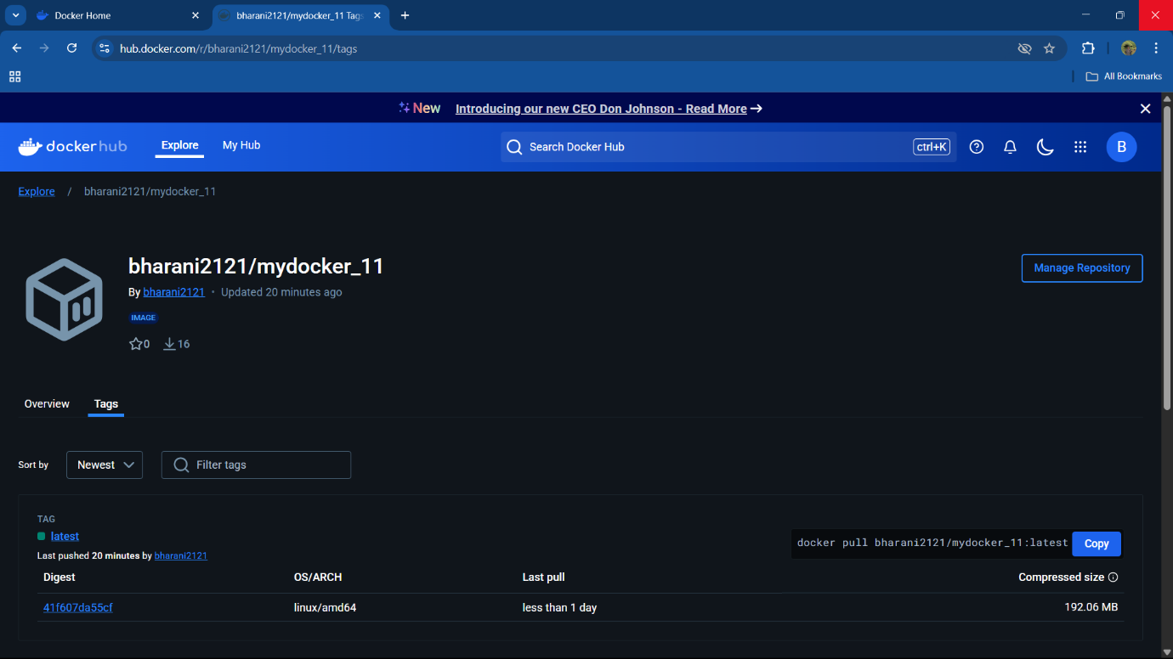

|  |  |
| --- | --- |
|  |  |
| |  | | --- | |  | | |  |

pipeline {  
    agent any  
    tools {  
        jdk 'jdk17'  
        nodejs 'node20'  
    }  
  
    stages {  
        stage('Clean Workspace') {  
            steps {  
                script {  
                    echo "Cleaning workspace..."  
                    deleteDir() // Deletes everything in the Jenkins workspace before starting  
                }  
            }  
        }  
         
  
        stage('Git Checkout') {  
            steps {  
                script {  
                    git branch: 'main',  
                        credentialsId: 'github_seccred',  
                        url: '<https://github.com/bharani2121/mydocker_11.git>'  
                }  
            }  
        }  
  
        stage('Install Node') {  
            steps {  
                script {  
                    sh '''  
                    if [ -f package.json ]; then  
                        echo "package.json found. Running npm install..."  
                        npm install  
                    else  
                        echo "ERROR: package.json is missing. Skipping npm install."  
                        exit 1  
                    fi  
                    '''  
                }  
            }  
        }  
  
        stage('Docker Build & Push') {  
            steps {  
                script {  
                    withDockerRegistry(credentialsId: 'docker', toolName: 'docker') {  
                        def imageName = "bharani2121/mydocker_11"  
                        def tag = "latest"  
                         
                        sh "docker build -t ${imageName} ."  
                        sh "docker tag ${imageName} ${imageName}:${tag}"  
                        sh "docker push ${imageName}:${tag}"  
                    }  
                }  
            }  
        }  
   stage('Deploy Docker Container') {  
    steps {  
        script {  
            // Stop and remove the existing container if it's running  
            sh "docker stop bharani_container || true"  
            sh "docker rm bharani_container || true"  
             
            // Run the new container  
            sh "docker run -d --name bharani_container -p 3001:3000 bharani2121/mydocker_11:latest"  
        }  
    }  
}  
  
    }  
}

|  |  |
| --- | --- |
|  |  |

